Смысловое чтение как средство развития читательской грамотности обучающихся на уроках русского языка в начальной школе

В последние годы педагогов и родителей все больше беспокоит проблема задержки развития речи: дети позже начинают говорить, мало и плохо разговаривают, их речь бедна и примитивна. Во-вторых, в школьном возрасте дети имеют ограниченный словарный запас и узкий кругозор. В-третьих, у детей мало реальных друзей, нежелание общаться вживую, проблемы с коммуникацией и построением социальных отношений.
Одна из главных причин появления данных проблем заключается в том, что дети мало читают или не понимают смысл прочитанного, не могут пересказать текст, выделяя главную информацию от второстепенной. Также помимо составления устных высказываний, у школьников возникают трудности с созданием текстов в письменной форме.
Ежегодно анализ результатов ВПР по русскому языку в 4 классах демонстрирует выявление затруднений, связанных с умением на основе предложенной информации и собственного жизненного опыта обучающихся определять конкретную жизненную ситуацию для адекватной интерпретации данной информации (пословицы), строить речевое высказывание в письменной форме, а также соблюдать при письме изученные орфографические и пунктуационные нормы.
С целью ликвидации затруднений в выполнении заданий Всероссийской проверочной работы по русскому языку, а также с целью развития читательской грамотности обучающихся в своей педагогической деятельности применяю технологию обучения смысловому чтению. Помимо развития читательской грамотности обучающихся внедрение в учебный процесс данной технологии способствует развитию устной и письменной речи школьников.
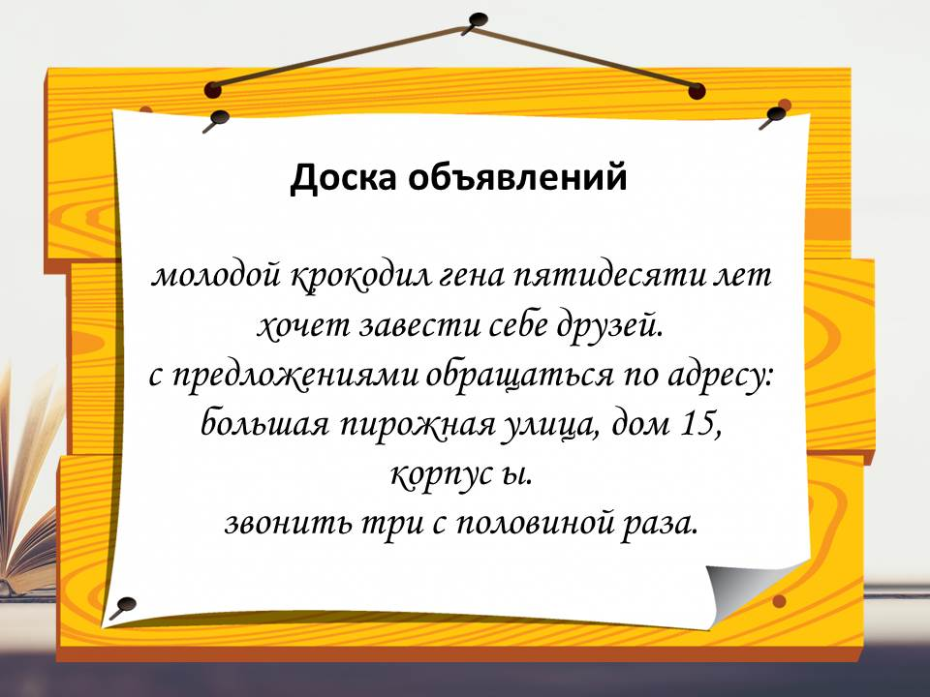
Рассмотрим применение технологии обучения смысловому чтению на примере фрагмента урока по русскому языку во втором класса по теме «Заглавная буква».
На этапе постановки целей, задач урока, а также мотивации учебной деятельности учитель предлагает учащимся познакомиться с содержанием объявления, которое она увидела по дороге на работу, и ответить на вопрос: Какова основная мысль этого объявления? Кто его составил?
Ученики делают вывод исходя из текста, что объявление посвящено поиску друзей, и по персональной информации догадываются, что автором объявления является крокодил Гена из сказки Эдуарда Успенского «Крокодил Гена и его друзья».
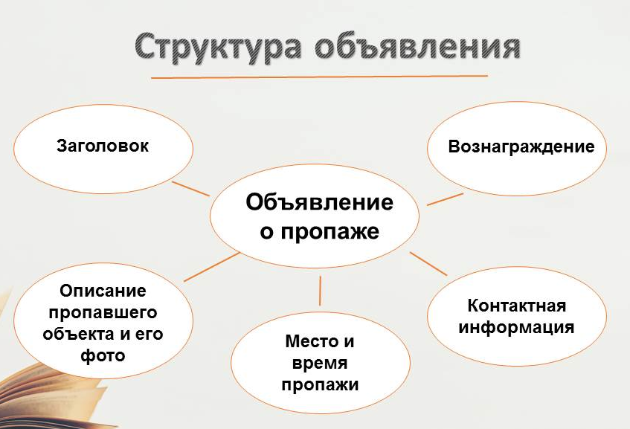
Затем учитель предлагает задание предтекстовой деятельности учитель совместно с учениками выписывает ключевые слова – структурные элементы объявления о поиске или пропаже кого-то или чего-то. К ним относятся заголовок, описание пропавшего объекта и его фото, место и время пропажи, контактная информация, а также по желанию назначенное вознаграждение.
В ходе основного этапа урока учитель также мотивирует учеников на дальнейшую работу тем, что задаёт вопрос, правильно или нет составлено объявление. Оказывается, что в объявлении есть ошибки, которые мешают крокодилу Гене найти друзей. С помощью наводящих вопросов об ошибках учитель выясняет, что Гена не знает правила правописания заглавных букв. Поэтому учитель вводит новый материал – правила правописания заглавных букв в русском языке и предлагает обратиться к стихотворению Е. Измайлова:
Буква обычная выросла вдруг,
Выросла выше всех букв-подруг.
Буква расти не сама захотела,
Букве поручено важное дело.
Ставится буква у строчки вначале,
Чтобы начало все замечали.
Имя, фамилия пишутся с нею,
Чтобы заметней им быть и виднее,
Чтобы звучали громко и гордо
Имя реки, имя улицы, города.
Буква большая совсем не пустяк!
В букве большой уважения знак!
Затем учитель и ученики делают выводы о том, в каких случаях пишется заглавная буква: в начале предложения, в написании имен и фамилий, названий стран, городов, улиц, морей, рек, озёр и других географических объектов.
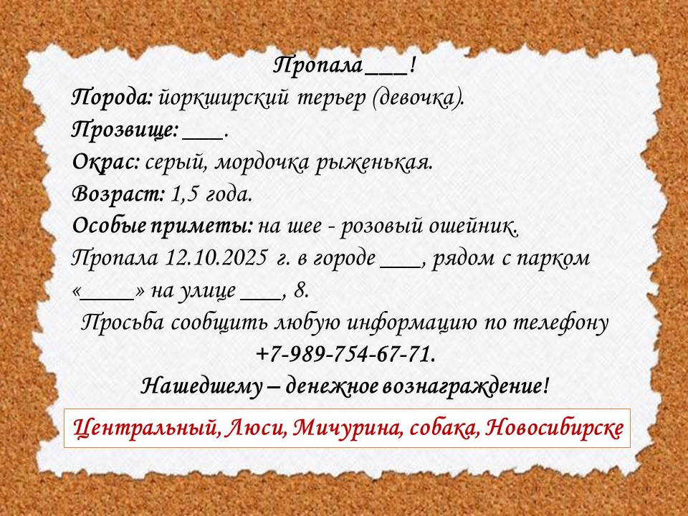
Учитель и ученики приступают к применению приёма текстовой деятельности «Исправь ошибки» в тексте, корректируют ошибки в объявлении крокодила Гены исправляют строчные буквы на заглавные. С целью первичного закрепления данного правила учитель использует приём заполнения пропусков по смыслу в предложенный текст объявления о пропаже собаки. Предлагает ученикам расставить слова из рамки в объявление и объяснить, почему некоторые слова пишутся с заглавной буквы, а некоторые со строчной буквы.
После того, как у учеников сформировался первичный навык правописания заглавных букв в словах и предложениях, учитель, используя приём послетекстовой деятельности «Написание творческих работ» предлагает ученикам составить своё собственное объявление о пропаже питомца или потерянного предмета. Данное задание можно предложить ученикам индивидуально, в парах или группах в зависимости от уровня подготовки обучающихся. По окончании выполнения задания по составлению объявлений о пропаже ученикам предлагается оформить доску объявлений, представленную в классе.
Алгоритм работы, предложенный в данном фрагменте урока, можно эффективно применять в ходе подготовки к выполнению задания 12 Всероссийской проверочной работы по русскому языку в 4 классе. Именно данное задание, которое проверяет умения создавать небольшие письменные тексты (3–5 предложений) для конкретной ситуации письменного общения, вызывает особые трудности осмысления пословиц у обучающихся.
С целью эффективной подготовки к выполнению задания 12 учитель предлагает ученикам с помощью приёма предтекстовой деятельности «Кластер» написать вокруг основного понятия «Жизненные ситуации» ключевые слова, где мы можем столкнуться с данными ситуациями и что это за ситуации. Например:
- Дома: выполнение уроков, домашних заданий; выполнение обязанностей по дому; занятие увлечениями, хобби; взаимоотношения с родителями, братьями и сёстрами и др.
- В школе: общение с одноклассниками, учителями; забавные случаи на уроках; занятия после уроков в кружках, секциях; походы, экскурсии с классом и др.
- Посещение кружков дополнительного образования: интересные занятия, тренировки; выступление на соревнованиях, концертах, фестивалях и др.
- В транспорте: покупка билета; поиск нужного маршрута, пункта назначения; соблюдение правил этикета в общественном транспорте (уступить место пожилым людям, женщинам, людям с ограниченными возможностями) и др.
- Отношения с друзьями: поздравление с днём рождения; взаимовыручка, помощь в трудной ситуации; ссоры с друзьями и способы примирения и др.
Также для повторения пословиц русского языка на уроках можно использовать приём «Кластер» таким образом: в центре записать ключевое понятие, например, Дружба, Семья, Дом, Труд, Ученье и прочее, а затем вместе с учениками записать вокруг понятия пословицы и поговорки на данную тему.
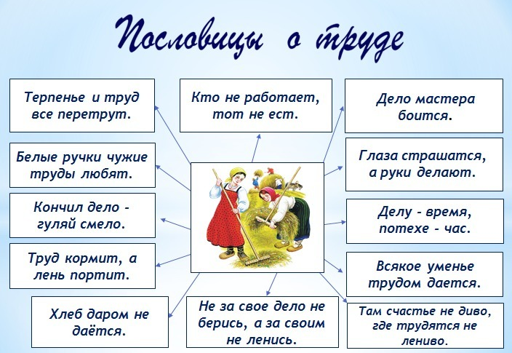
С целью повторения пословиц и объяснения их значений на уроках русского языка можно использовать приём «Ориентиры предвосхищения содержания текста», то есть учитель показывает картинки, по которым ученик должен догадаться, какая пословица проиллюстрирована, и объяснить её значение. Например,
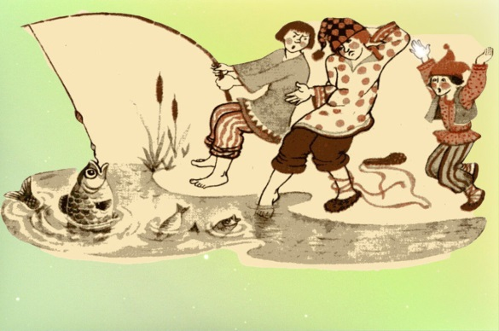


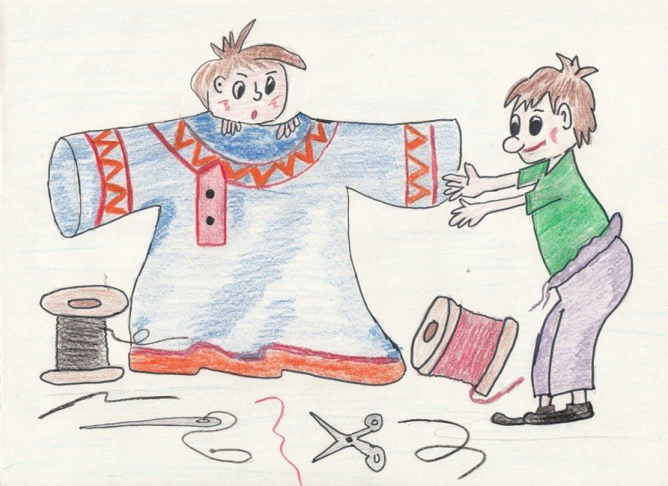

Без труда не выловишь и рыбку из пруда.
Птица сильна крыльями, а человек дружбой.
Делано наспех – и сделано на смех.
Кластеры с жизненными ситуациями и пословицами помогут обучающимся сориентироваться и выбрать подходящую ситуацию для решения коммуникативной задачи. После этого, ученикам предлагается задание текстовой деятельности: прочитай текст и заполни пропуск подходящей пословицей:
- Выражение: _________ уместно в ситуации, когда весь класс собрался в музей, ребята долго ждали Васю, который всегда опаздывает, и ушли без него.
- Выражение: ________ будет уместно в ситуации, когда девочка одновременно решала задачу и смотрела фильм. В результате задача решена неверно, о чём был фильм, она тоже не поняла.
- Выражение: __________ будет уместно в ситуации, когда ученик хотел подшутить над товарищем на 1 апреля и натёр мелом его стул, потом сам случайно на него сел и испачкал свою школьную форму.
а) Не рой другому яму — сам в неё попадёшь;
б) Семеро одного не ждут;
в) За двумя зайцами погонишься — ни одного не поймаешь.
Также на этапе текстовой деятельности уместно применять задания на составление предложений из предложенных слов, выявление общей темы нескольких пословиц, соотнесение начала и окончания пословиц, нахождения ошибок в пословицах или любых других предложениях.
Расставь слова в правильном порядке, чтобы получились пословицы русского языка:
1) час, время, а, потехе, Делу.
2) уменья, нет, Без, терпенья.
3) маслом, Кашу, не, испортишь.
4) друг, Хороший, лучше, родни, плохой.
Определи тему пословиц (о чём они). Подумай, какая пословица лишняя и почему.
1) Родной куст и зайцу дорог.
2) В родном углу всё по нутру.
3) Лень — сестра болезни.
4) Где родился — там и пригодился.
Соедини части, запиши пословицы.
Что посеешь, лучше новых двух.
Чтение как мать любимую.
Старый друг то и пожнёшь.
Береги землю родимую лучшее учение.
Затем ученикам предлагается творческое задание, относящееся к заданиям послетекстовой деятельности, по составлению небольших письменных текстов (3–5 предложений), раскрывающих смысл предложенной пословицы. Для этого учитель предлагает ученикам обратиться к кластеру жизненных ситуаций, выбрать подходящую, относящуюся к пословице из задания. Например, Подумай и напиши, в какой жизненной ситуации уместно будет употребить выражение:
- Выражение: Лучше поздно, чем никогда будет уместно в ситуации, когда …
- Выражение: Повторенье — мать ученья будет уместно в ситуации, когда …
- Выражение: Не имей сто рублей, а имей сто друзей уместно в ситуации, когда …

